Illustratie fotobewerking I – les 1 notities
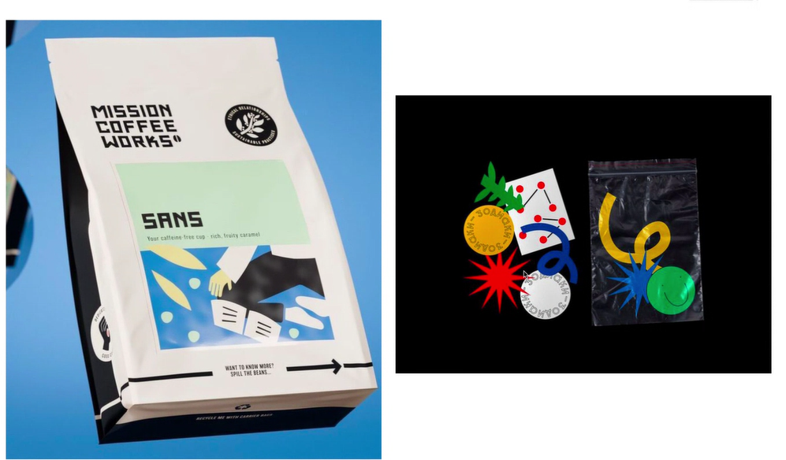
Grafische vormgever taak wisselwerking tussen verschillende programma’s, het is dus belangrijk om te weten welk programma wanneer te gebruiken
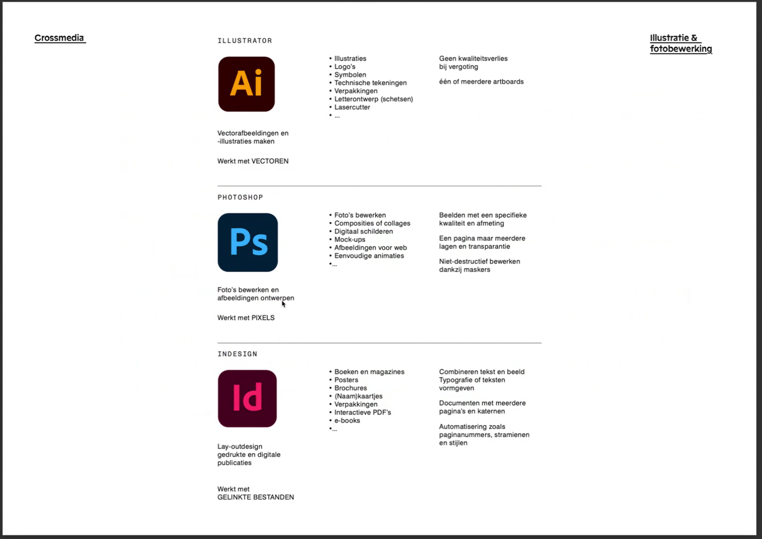
Specifieke vormen uit vectoren (opgebouwd uit punten), gemaakt in Illustrator
Photoshop werkt met bitmaps, dus er is een kwaliteitsverlies mogelijk door de pixels
Indesign is voor alles met lay-out, publicatie (gedrukt en digitaal), werkt met gelinkte bestanden (bv. Logo uit photoshop linken in InDesign)

PPI (pixels per inch)
Web: 72 PPI
Scannen afbeelding op hetzelfde formaat: 300PPI (A3 inscannen moet bv. Terug afgedrukt worden op een groter formaat, dan moet je het laten scannen op een ander PPI (bv van 300 naar 600PPI (dubbel zo groot))

Spelen met de pen
De kunst is om met zo min mogelijk punten strakke en vloeiende vormen te tekenen.
Niet te veel ankerpunten plaatsen dus.

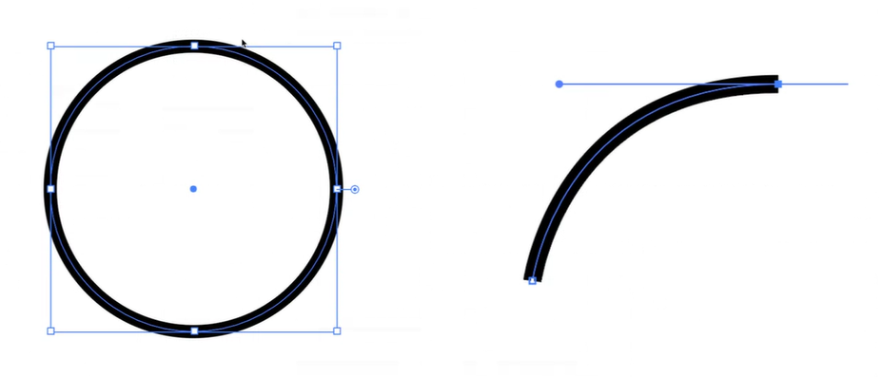
Cirkel bestaat dus uit 4 punten

Shortcuts cirkel:
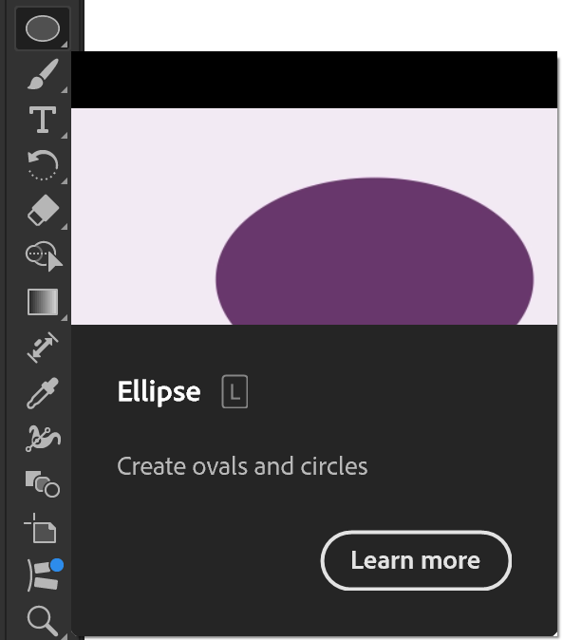
L

Perfecte cirkel:
Shift inhouden

Shortcuts boog:
Pen tool:
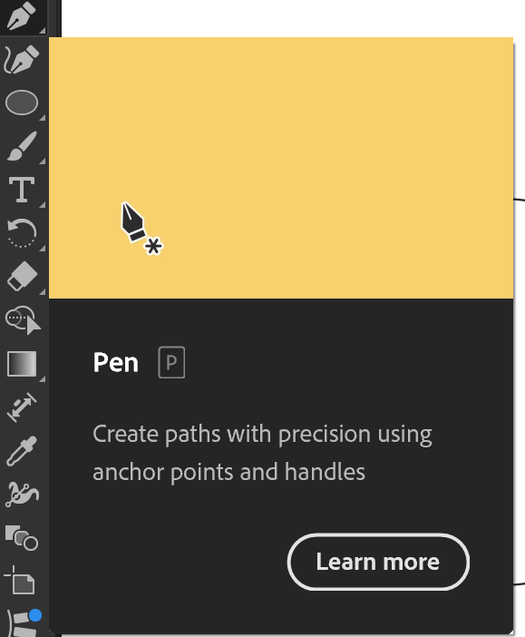
P

Lijn losmaken/afwerken:
Enter

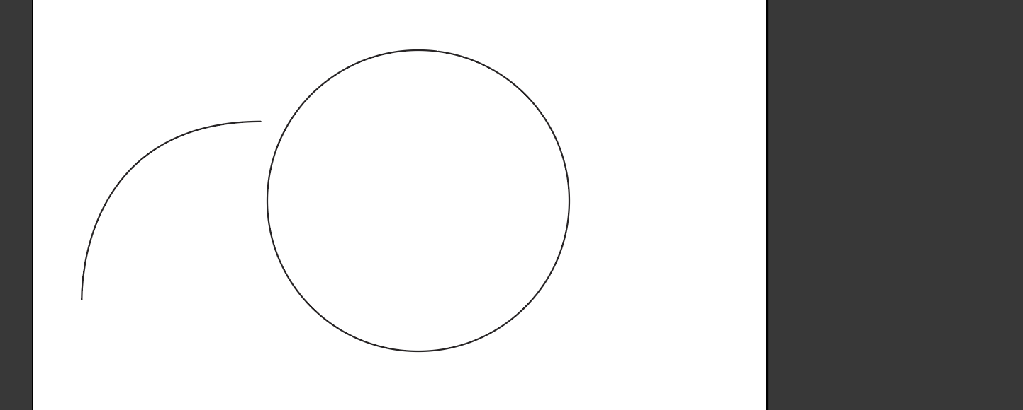

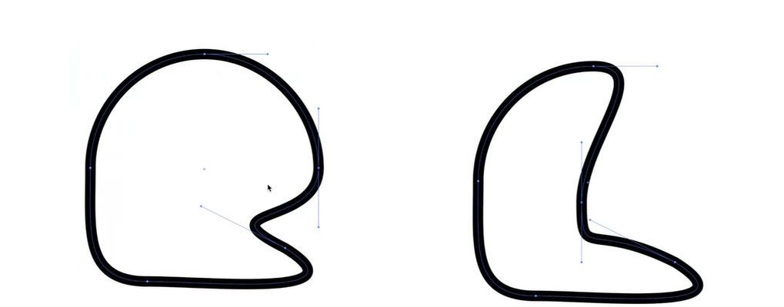
Shortcuts:
Ankerpunt Toevoegen:
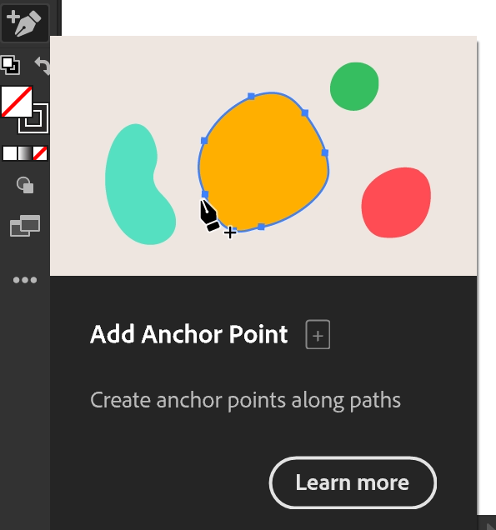
=

Ankerpunt Aftrekken:
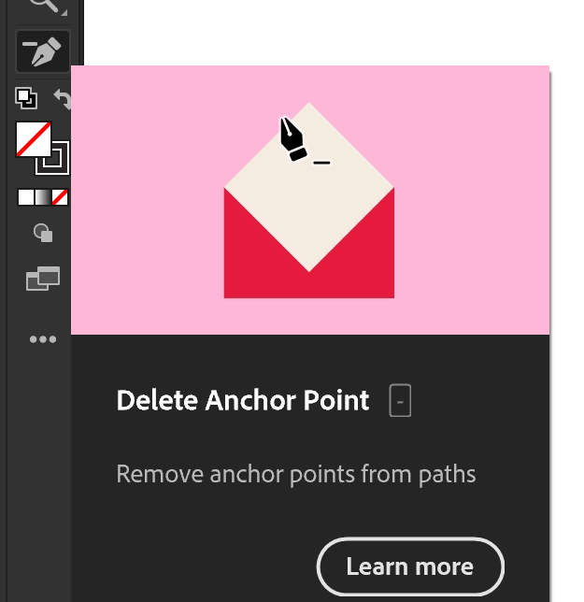
-

Shortcuts:
Ankerpunt verplaatsen:
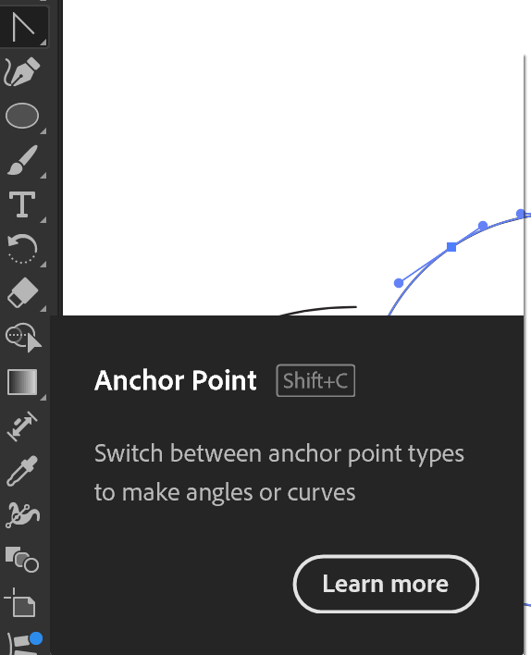
Shift + C

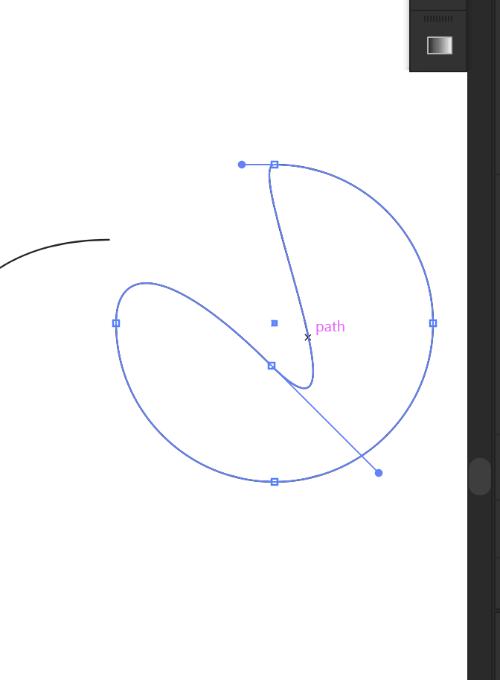

Opdracht 1:
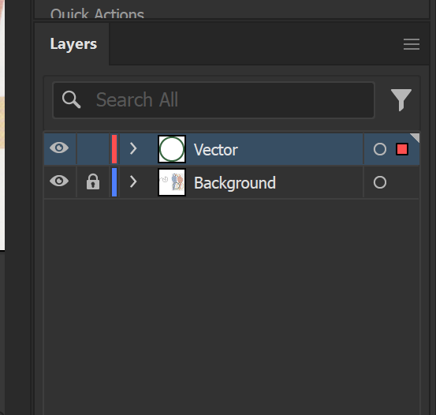
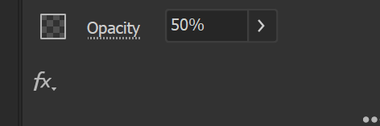
Opacity/dekking van afbeelding verlagen

Stalen/Swatches te zien via Window > Swatches
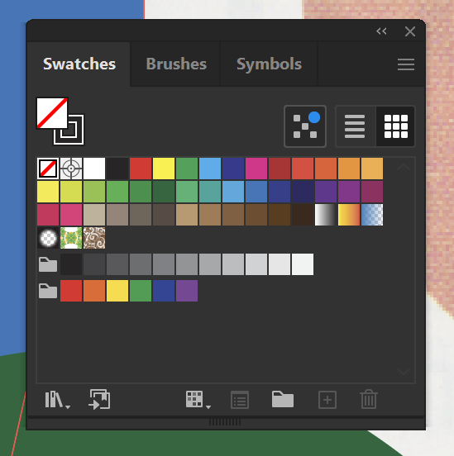
Kleur opslaan:
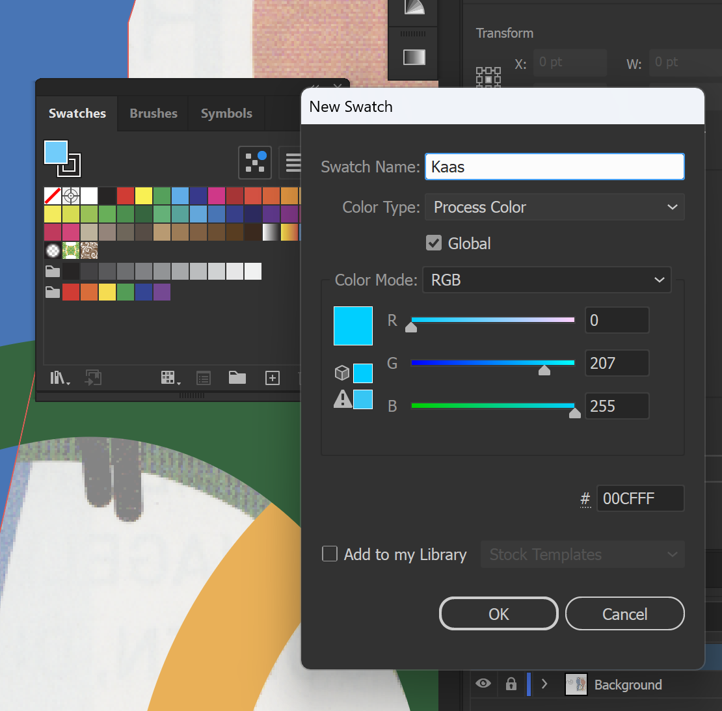
+ Drukken swatches en dan kleur een naam geven en opslaan
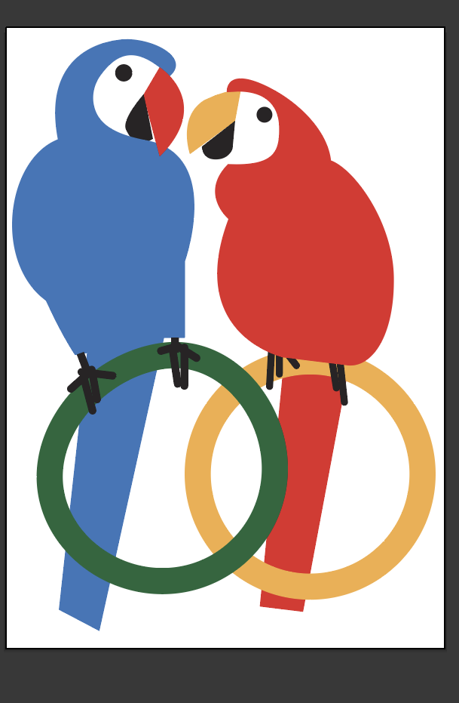
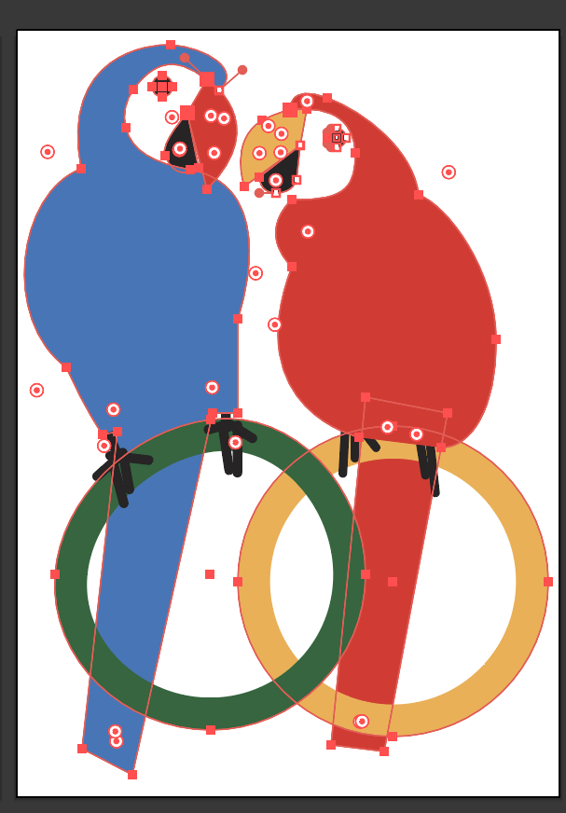
Van cirkel een vorm maken: Object > Expand
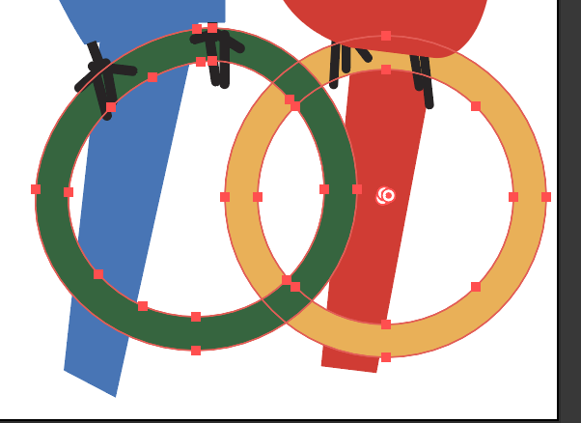

Ankerpunt ronder maken
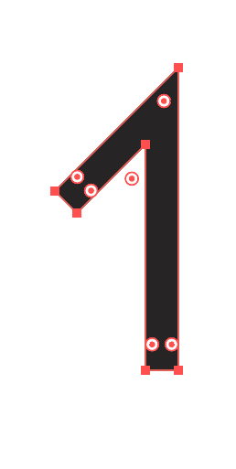
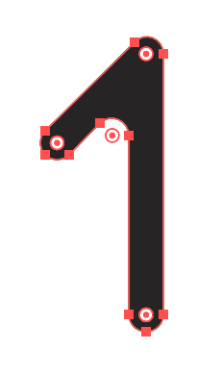
Cirkels bewegen
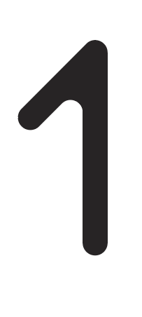

Opdracht 2
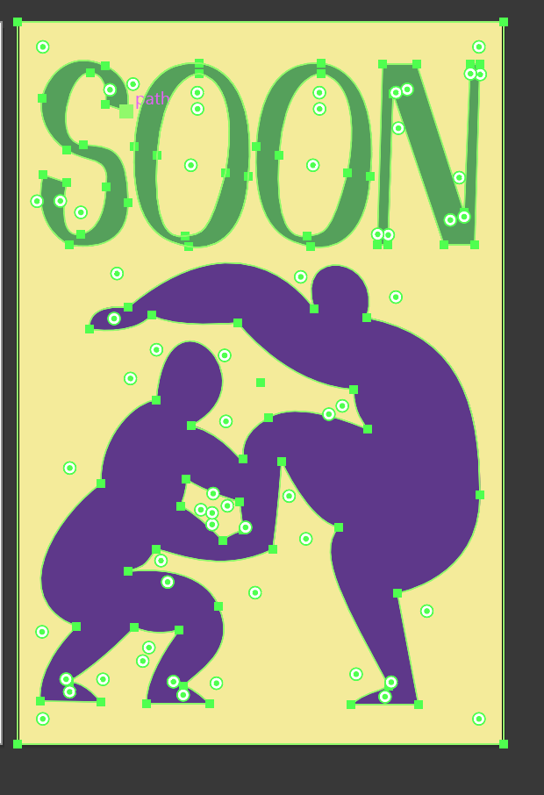
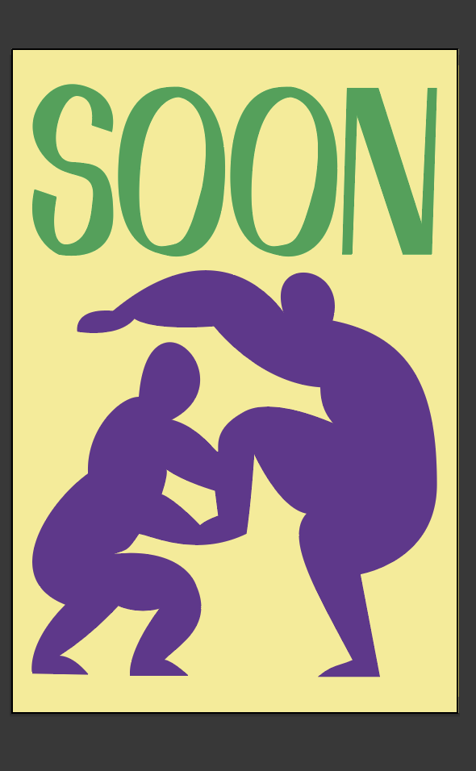
Control wanneer een punt plaatsen zal de stokken van het punt bewegen

Pad uitsnijden (bv. Tussen 2 armen figuur hierboven): vorm maken om uit te snijden en via pathfinder verwijderen

Indienen
PDF + screenshots + verslag

